
UNIVERSIDADE ESTADUAL DO OESTE DO PARANÁ
Centro de Engenharias e Ciências Exatas — Campus de Foz do Iguaçu
Curso de Ciência da Computação
SISTEMA DE GESTÃO DE VIAGENS

DOCUMENTO DE VISÃO

Versão 1.0 — 29/08/2026
Disciplina: Engenharia de Software II
Professor responsável: Willian Francisco da Silva
Equipe: Gustavo Neves
Dyogo Romagna Bendo
Davi Eduardo Nunes
Luiz Fernando Luth Junior
Foz do Iguaçu — PR
2026

CONTROLE DO DOCUMENTO
Identificação
Campo | Conteúdo
Projeto | Sistema de Gestão de Viagens
Disciplina | Engenharia de Software II — Willian Francisco da Silva
Artefato | Documento de Visão
Versão atual | 1.0
Situação | Em revisão
Responsável | Luiz Fernando Luth Junior
Equipe | Gustavo Neves; Dyogo Romagna Bendo; Davi Eduardo Nunes; Luiz Fernando Luth Junior
Histórico de revisões
Versão | Data | Descrição da alteração | Responsável
1.0 | 29/08/2026 | Versão inicial do documento, elaborada na Sprint 1 a partir da especificação de requisitos recebida do cliente. | Luiz Fernando Luth Junior
Toda alteração posterior à primeira entrega deve gerar uma nova linha nesta tabela.
Aprovação
Nome | Papel | Data | Assinatura
Luiz Fernando Luth Junior | Responsável pelo artefato | ___/___/______
 | Equipe de desenvolvimento | ___/___/______
Willian Francisco da Silva | Professor da disciplina | ___/___/______

SUMÁRIO
Atualize o sumário com F9.
Para atualizar o sumário no Word: selecione-o e pressione F9.

Introdução

Finalidade do documento
Este documento registra a visão do Sistema de Gestão de Viagens (SGV): o problema que a empresa XYZ enfrenta hoje no controle das suas viagens corporativas, o escopo acordado para a solução, os usuários envolvidos e as necessidades que dão origem aos requisitos. Ele estabelece o entendimento comum entre cliente e equipe antes do detalhamento técnico e serve de base para a elicitação de requisitos, para a especificação dos casos de uso e para o planejamento das iterações seguintes.
Trata-se de um documento de visão macro: descreve o produto completo — planejamento de viagem, aprovação, controle financeiro e informações gerenciais — e não apenas o incremento entregue na Sprint 1. O detalhamento de cada incremento é feito nos artefatos específicos de cada sprint, referenciados ao longo do texto.
O projeto é conduzido no contexto da disciplina de Engenharia de Software II. O papel de cliente é exercido pelo professor da disciplina, que forneceu a especificação de requisitos na qual este documento se baseia; ao longo do texto, «cliente» refere-se a esse papel. Os pontos em aberto assinalados são as questões que a equipe precisa levar à próxima reunião de acompanhamento.

Público-alvo
Este documento se destina aos seguintes envolvidos:
- Cliente e demais stakeholders (empresa XYZ) — confirmar se o entendimento do problema e o escopo aqui registrados correspondem ao que foi solicitado.
- Colaboradores e gestores (usuários finais) — compreender o que o sistema fará por eles e quais atividades passarão a ser realizadas no SGV.
- Equipe de desenvolvimento — obter a visão macro do produto antes de detalhar requisitos, casos de uso, modelo de dados, classes e arquitetura.
- Product Owner e Scrum Master — priorizar o Product Backlog e planejar as sprints a partir das necessidades registradas.
- Professor responsável pela disciplina — avaliar a coerência entre o problema apresentado, o escopo definido e os artefatos produzidos pela equipe.

Definições, acrônimos e abreviaturas
A tabela a seguir registra os termos do domínio do cliente e as siglas utilizadas ao longo deste e dos demais artefatos do projeto.
Termo / Sigla | Definição
SGV | Sistema de Gestão de Viagens — nome do produto objeto deste projeto.
Viagem | Registro de um deslocamento de um colaborador a trabalho, contendo destino, período, motivo e meio de transporte.
Situação da viagem | Estado da viagem no seu ciclo de vida: Rascunho, Solicitada, Aprovada ou Rejeitada.
Responsável pela viagem | Usuário que cadastrou a viagem e que responde por ela no sistema.
Despesa | Gasto realizado durante uma viagem aprovada, com data, tipo, descrição e valor.
Histórico de situações | Registro cronológico de todas as mudanças de situação de uma viagem.
Painel gerencial | Conjunto de indicadores numéricos e gráficos sobre viagens e custos, destinado aos gestores.
Colaborador | Funcionário que realiza a viagem e registra as suas informações no sistema.
Gestor | Usuário responsável por aprovar ou rejeitar as viagens solicitadas e por acompanhar os indicadores.
Administrador | Usuário responsável pela manutenção dos usuários e dos perfis de acesso ao sistema.
User Story | Descrição curta de uma funcionalidade sob a ótica do usuário, mantida no documento de User Stories do projeto.
NEC | Necessidade elicitada junto ao stakeholder (NEC1, NEC2, …).
RF | Requisito Funcional.
RNF | Requisito Não Funcional.
RN | Regra de Negócio.
RI | Requisito Inverso — o que o sistema não fará nesta versão.
UC | Use Case (caso de uso).
MER | Modelo Entidade-Relacionamento.
API REST | Interface de programação que expõe as operações do backend por meio do protocolo HTTP.
SPA | Single Page Application — aplicação web executada no navegador que consome a API REST.
Container / Docker | Unidade isolada de execução de software; o Docker é a plataforma usada para criá-la e executá-la.
Volume | Área de armazenamento persistente do Docker, usada para que os dados sobrevivam à reinicialização dos containers.
Sprint | Iteração de duração fixa do Scrum, ao final da qual é entregue um incremento do produto.
Product Backlog | Lista ordenada de tudo o que se sabe ser necessário no produto.
Tabela 1 — Definições, acrônimos e abreviaturas utilizados no projeto.

Objetivo do Sistema
Desenvolver uma aplicação web que permita à empresa XYZ gerenciar as viagens realizadas pelos seus colaboradores, desde o planejamento do deslocamento até o acompanhamento dos custos envolvidos, substituindo o controle atual feito por meio de planilhas eletrônicas e troca de e-mails.
Além de centralizar o registro das viagens e o seu fluxo de aprovação, o sistema deve disponibilizar informações gerenciais consolidadas que auxiliem os gestores na tomada de decisão e no controle dos gastos relacionados às viagens corporativas.

Objetivos Específicos
A solução deve atender prioritariamente:
- Centralizar em um sistema único o registro das viagens dos colaboradores, com destino, período, motivo e meio de transporte;
- Identificar o responsável por cada viagem e restringir o acesso às funcionalidades conforme o perfil do usuário;
- Controlar o fluxo de aprovação das viagens, com as situações Rascunho, Solicitada, Aprovada e Rejeitada;
- Manter o histórico completo das mudanças de situação de cada viagem, incluindo a justificativa das rejeições;
- Permitir o registro das despesas das viagens aprovadas e calcular automaticamente o valor total gasto;
- Disponibilizar a pesquisa de viagens por destino, período e situação, com informações suficientes sobre os gastos;
- Apresentar aos gestores indicadores consolidados de viagens e custos, em formato numérico e gráfico;
- Entregar a solução como uma aplicação web em três camadas separadas, executada em ambiente conteinerizado e com dados persistentes.

Escopo

Escopo do produto
O SGV é uma aplicação web corporativa de uso interno da empresa XYZ. Ele concentra todo o ciclo de vida administrativo de uma viagem a trabalho: o colaborador planeja e registra a viagem, submete-a para análise, o gestor aprova ou rejeita, e, após a aprovação, o colaborador lança as despesas realizadas. A partir desses registros, o sistema consolida os gastos e apresenta indicadores gerenciais.
Na versão 1.0 o sistema é autocontido: não depende de nenhum outro sistema informatizado da empresa para funcionar. A figura a seguir situa o SGV em relação aos papéis que interagem diretamente com ele.
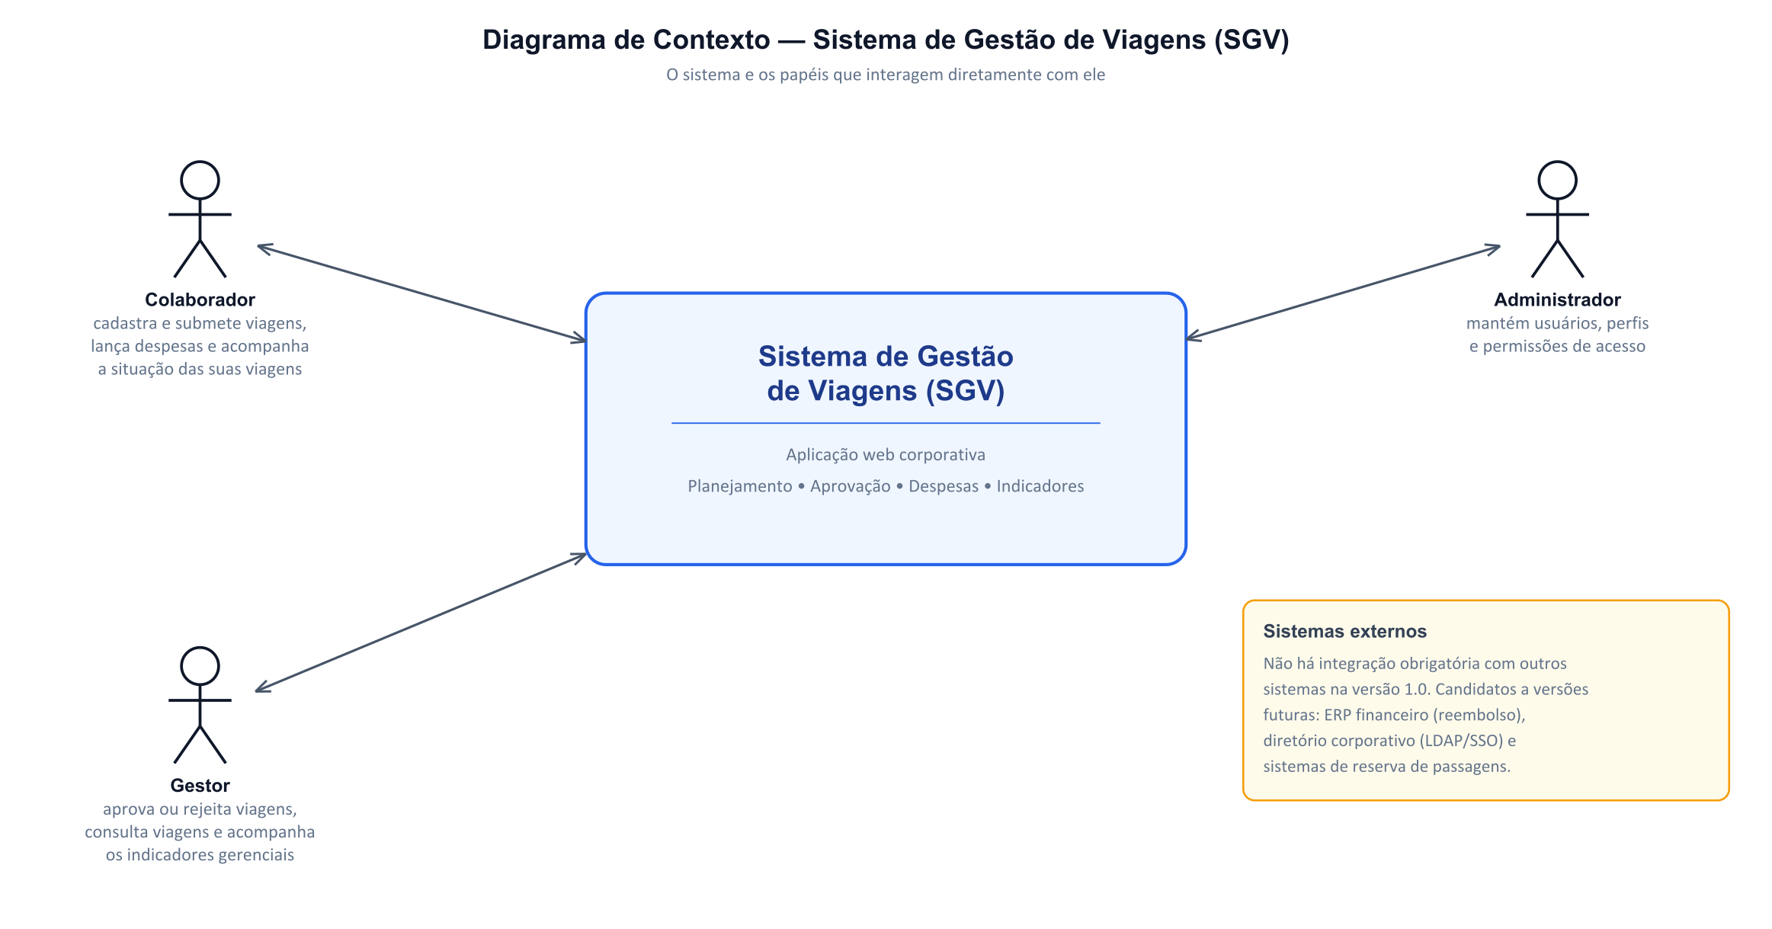
Figura 1 — Diagrama de contexto do Sistema de Gestão de Viagens.
O produto está organizado em cinco módulos funcionais, distribuídos entre as sprints previstas para o projeto:
Módulo | O que entrega | Sprint prevista
Acesso e Usuários | Autenticação dos usuários e manutenção de usuários, perfis e permissões de acesso. | Sprint 2
Planejamento de Viagem | Cadastro, alteração, exclusão e consulta de viagens (Sprint 1); submissão para análise, pesquisa de viagens e consulta do histórico de situações (Sprint 2). | Sprints 1 e 2
Aprovação de Viagem | Análise das viagens solicitadas, com aprovação ou rejeição mediante justificativa, e registro das transições no histórico. | Sprint 2
Controle Financeiro | Lançamento, alteração e consulta das despesas das viagens aprovadas, com cálculo automático do total e resumo financeiro consolidado. | Sprint 2
Informações Gerenciais | Painel com os indicadores de viagens e de custos, apresentados em formato numérico e gráfico. | Sprint 3
Tabela 2 — Módulos do produto e distribuição prevista entre as sprints.
O projeto é executado em quatro sprints, conforme o planejamento registrado no quadro Scrum da equipe:
Sprint | Entrega | Foco
Sprint 0 | 24/08/2026 | Iniciação: Product Backlog, documento de User Stories, escolha da aplicação de referência e preparação do ambiente de desenvolvimento.
Sprint 1 | 31/08/2026 | Documentação de análise (Documento de Visão, Lista de Requisitos, casos de uso e MER) e desenvolvimento das User Stories 1 a 4: cadastrar, consultar, alterar e excluir viagem.
Sprint 2 | 07/09/2026 | Restante do módulo Planejamento de Viagem (acesso ao sistema, submissão para análise, pesquisa e histórico de situações), Aprovação de Viagem e Controle Financeiro.
Sprint 3 | 14/09/2026 | Informações Gerenciais (painel de indicadores) e fechamento do produto.
Tabela 3 — Planejamento das sprints do projeto.
Risco identificado pela equipe: as User Stories 1 a 4, desenvolvidas na Sprint 1, cobrem apenas o cadastro, a consulta, a alteração e a exclusão da viagem. Os demais requisitos do módulo Planejamento de Viagem — acesso ao sistema, submissão para análise, pesquisa e histórico de situações — foram replanejados para a Sprint 2, que passa a concentrar quatro frentes de trabalho. O volume da Sprint 2 deve ser reavaliado no Sprint Planning; se não couber, parte dos requisitos precisa ser deslocada para a Sprint 3.

Fora do escopo
Os itens abaixo estão explicitamente fora do escopo da versão 1.0. Eles são retomados, com maior detalhe, na seção 11 (Requisitos Inversos).
- Reserva e emissão de passagens, hospedagem ou locação de veículos — o sistema registra e controla a viagem, mas a contratação dos serviços continua sendo feita pelos canais atuais da empresa;
- Execução de pagamentos, reembolsos ou adiantamentos — o sistema consolida os gastos, mas não movimenta valores;
- Integração com ERP, folha de pagamento ou sistemas contábeis;
- Aplicativo móvel nativo — a solução contratada é uma aplicação web acessada pelo navegador;
- Anexo e leitura automática de comprovantes fiscais;
- Conversão de moedas e tratamento de viagens internacionais;
- Política de viagem com limites automáticos por cargo ou centro de custo;
- Notificações automáticas por e-mail ou mensageria.

Problemas Identificados
São relacionados a seguir os problemas que ocorrem atualmente no controle das viagens da empresa XYZ e cuja solução o desenvolvimento deste projeto deverá prover.
Problema | Quem afeta | Impacto hoje | Solução proposta
Controle das viagens em planilhas eletrônicas e e-mails | Colaborador, Gestor | Informação dispersa em vários arquivos, versões divergentes da mesma planilha e retrabalho para consolidar os dados. | Registro centralizado das viagens em base única, acessada conforme o perfil do usuário.
Fluxo de aprovação sem definição formal | Colaborador, Gestor | O colaborador não sabe em que estágio está o seu pedido e o gestor não dispõe de uma fila de análise. | Ciclo de vida explícito da viagem (Rascunho → Solicitada → Aprovada ou Rejeitada), com submissão e análise dentro do sistema.
Ausência de registro das decisões de aprovação | Gestor, auditoria interna | Não é possível recuperar quem aprovou ou rejeitou uma viagem, quando e por qual motivo. | Histórico completo das mudanças de situação, com data e hora, usuário responsável e justificativa da rejeição.
Controle de gastos manual e sujeito a erro | Colaborador, Gestor | Somatórios feitos manualmente em planilha, com risco de erro e sem padronização dos tipos de despesa. | Lançamento de despesas por tipo padronizado e cálculo automático do valor total da viagem.
Dificuldade para localizar viagens já registradas | Colaborador, Gestor | Busca manual em diversos arquivos e caixas de e-mail, com perda de tempo. | Pesquisa por destino, período e situação, com resultado apresentando os dados da viagem e os seus gastos.
Falta de informações gerenciais consolidadas | Gestor, diretoria | Não há visão do volume de viagens, do custo total nem do custo médio; as decisões são tomadas sem apoio de dados. | Painel gerencial com indicadores numéricos e gráficos sobre viagens e custos.
Tabela 4 — Problemas identificados na situação atual e soluções propostas.

Lista de Usuários
São relacionados abaixo os principais atores do sistema, isto é, os papéis desempenhados pelos usuários. Um mesmo indivíduo pode desempenhar mais de um papel — um gestor, por exemplo, também realiza viagens e atua como colaborador ao registrá-las.
Tipo de usuário | Descrição | Principais responsabilidades no sistema
Colaborador | Funcionário da empresa que se desloca para reuniões com clientes, treinamentos, eventos, congressos e visitas técnicas. | Cadastrar e manter as suas viagens; submetê-las para análise; registrar as despesas das viagens aprovadas; consultar a situação e o resumo financeiro das suas viagens.
Gestor | Responsável pela análise das solicitações de viagem da sua equipe e pelo controle dos gastos correspondentes. | Analisar as viagens solicitadas; aprovar ou rejeitar, registrando justificativa na rejeição; consultar viagens e histórico de situações; acompanhar os indicadores do painel gerencial.
Administrador | Responsável pela manutenção do acesso ao sistema. | Manter usuários, perfis e permissões de acesso; prestar apoio aos demais usuários. Não participa do fluxo de viagens.
Tabela 5 — Atores do Sistema de Gestão de Viagens.

Visão do Sistema

Pedido do stakeholder
O pedido do cliente, registrado na especificação de requisitos recebida, é reproduzido a seguir:
«A empresa XYZ realiza frequentemente viagens para participação em reuniões com clientes, treinamentos, eventos, congressos e visitas técnicas. Atualmente, o controle dessas viagens é realizado por meio de planilhas eletrônicas e troca de e-mails, o que dificulta o acompanhamento das solicitações, o controle dos gastos e a obtenção de informações gerenciais.
Com o crescimento da organização, surgiu a necessidade de centralizar essas informações em um sistema único que permita registrar, acompanhar e analisar as viagens realizadas pelos colaboradores. Dessa forma, a empresa deseja contratar o desenvolvimento de um sistema web denominado Sistema de Gestão de Viagens (SGV).
O sistema deverá permitir o gerenciamento das viagens realizadas pelos colaboradores da empresa, desde o planejamento da viagem até o acompanhamento dos custos envolvidos. Além disso, deverá disponibilizar informações gerenciais que auxiliem os gestores na tomada de decisão e no controle dos gastos relacionados às viagens.»
O problema por trás do pedido é a perda de controle causada pela dispersão da informação: sem uma base única, a empresa não consegue acompanhar solicitações em andamento, não consegue justificar decisões de aprovação e não consegue medir quanto gasta com viagens.

Principais processos de negócio
As macro-atividades envolvidas na solução são as seguintes:
- Planejamento da viagem — o colaborador cadastra a viagem em rascunho, ajusta os dados enquanto ela não é aprovada e a submete para análise. Detalhado nos casos de uso UC02 e UC03 da Especificação de Casos de Uso — Planejamento de Viagem (Sprint 1).
- Aprovação da viagem — o gestor analisa as viagens solicitadas e as aprova ou rejeita; na rejeição, o registro de uma justificativa é obrigatório. Ver Figura 3.
- Registro e consolidação das despesas — após a aprovação, o colaborador lança as despesas realizadas e o sistema calcula automaticamente o valor total da viagem.
- Consulta e acompanhamento — colaboradores e gestores pesquisam viagens por destino, período e situação e consultam o histórico das mudanças de situação. Detalhado nos casos de uso UC04, UC05 e UC06.
- Acompanhamento gerencial — o gestor acompanha, pelo painel gerencial, os indicadores de volume e de custo das viagens.
A figura a seguir apresenta a distribuição dos casos de uso do produto entre os módulos e as sprints previstas.
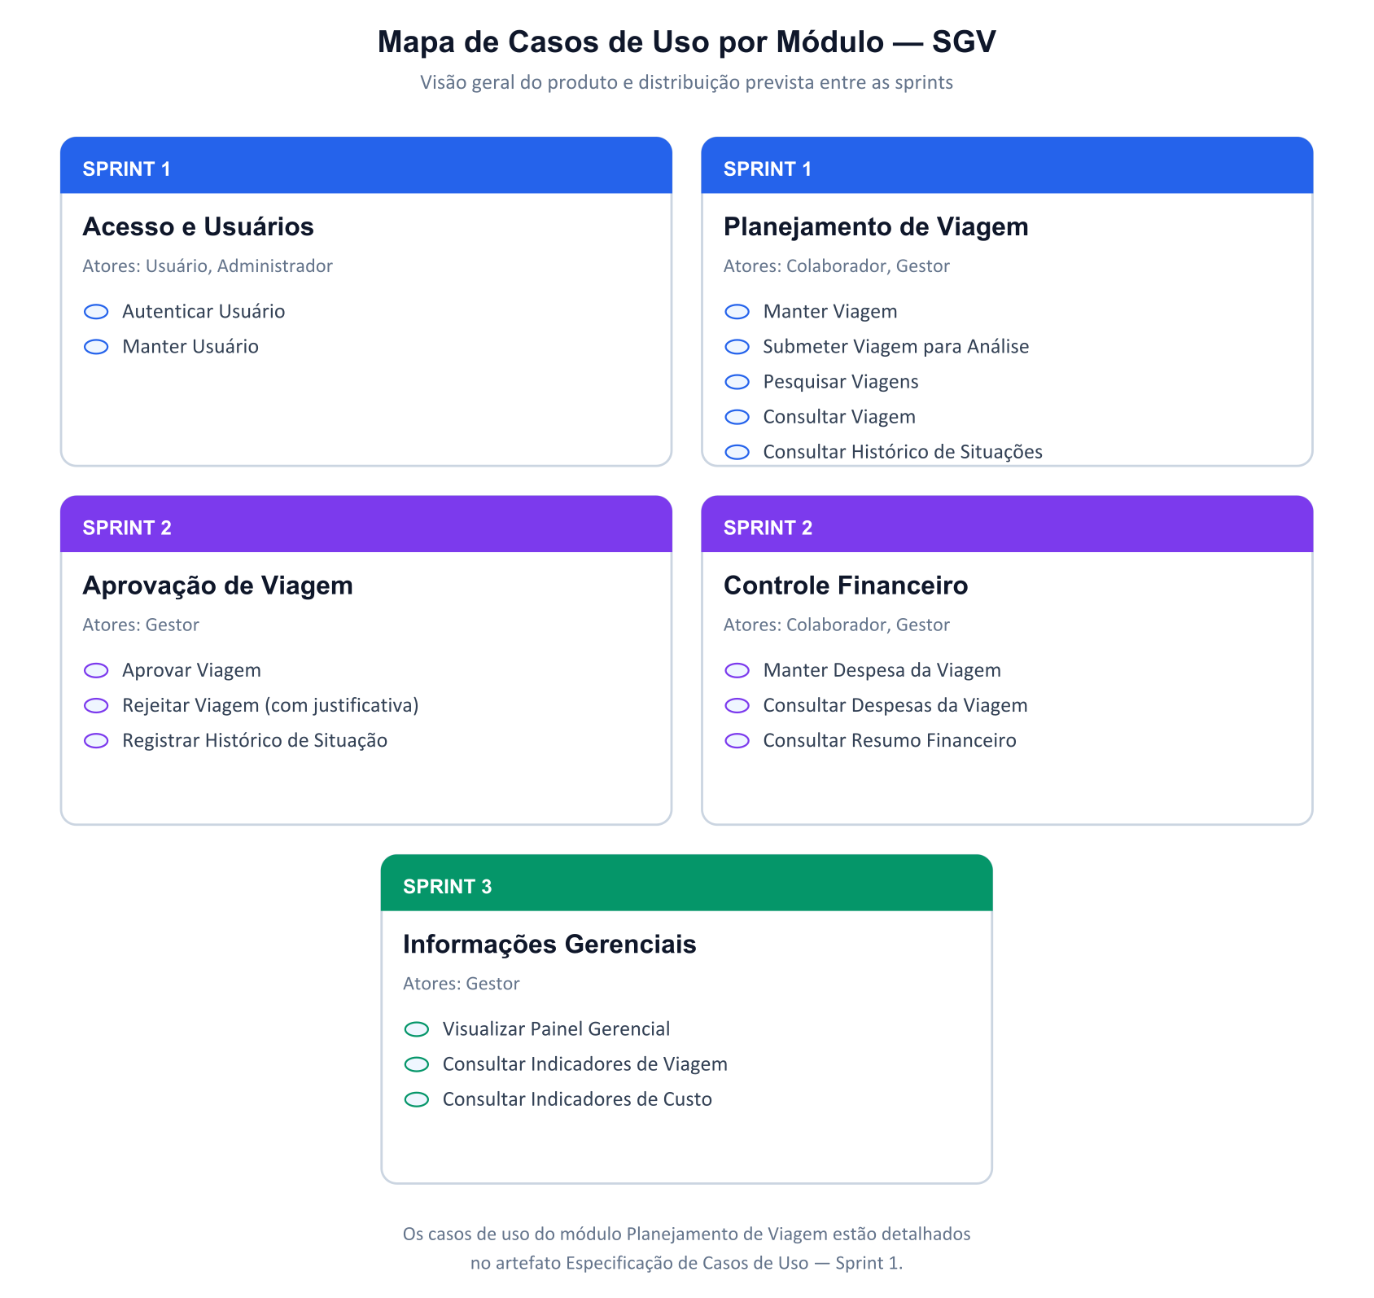
Figura 2 — Mapa de casos de uso por módulo e sprint prevista.
O ciclo de vida da viagem, que atravessa os módulos de planejamento, aprovação e controle financeiro, é apresentado a seguir. Ele é a espinha dorsal do sistema: praticamente todas as regras de negócio se referem à situação em que a viagem se encontra.
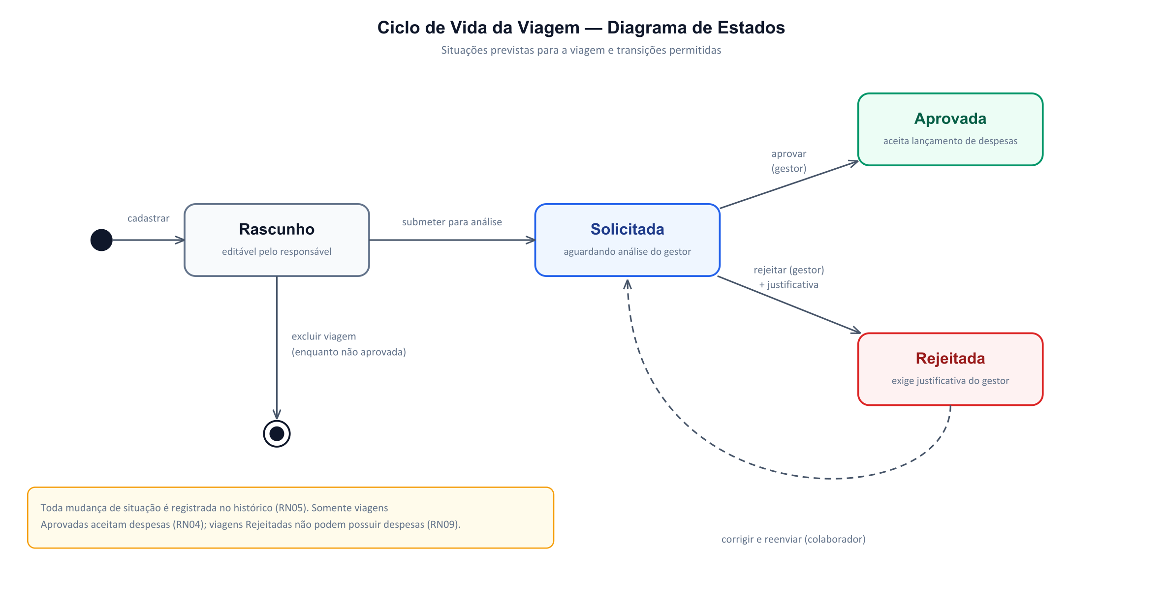
Figura 3 — Ciclo de vida da viagem e transições permitidas entre as situações.

Necessidade de integração com outros sistemas
Na versão 1.0 o SGV não possui integração obrigatória com outros sistemas ou áreas de negócio da empresa: todos os dados necessários são cadastrados no próprio sistema. A tabela abaixo registra as integrações identificadas como candidatas a versões futuras, para que fiquem documentadas desde já.
Sistema / Área | Tipo de integração | Dados trocados | Responsável
ERP financeiro (reembolso) | Não prevista na v1.0 — candidata a versão futura | Valores consolidados por viagem e por colaborador, para geração do reembolso. | A definir com o cliente
Diretório corporativo (LDAP / SSO) | Não prevista na v1.0 — candidata a versão futura | Credenciais e perfis de acesso dos colaboradores. | A definir com o cliente
Sistemas de reserva de passagens e hospedagem | Fora do escopo (RI01) | — | —
Tabela 6 — Integrações identificadas e sua situação na versão 1.0.

Número de usuários envolvidos
A especificação recebida não informa o porte da empresa XYZ. Como o número de usuários influencia decisões de arquitetura e de desempenho, a equipe adotou a estimativa abaixo como premissa de trabalho, a ser confirmada com o cliente. Nas demonstrações do projeto serão utilizados dados fictícios em volume bem menor.
Perfil | Quantidade estimada | Observações
Colaborador | 80 | Funcionários que realizam viagens a trabalho com alguma regularidade.
Gestor | 10 | Aproximadamente um gestor por área ou equipe, responsável pela aprovação das viagens.
Administrador | 2 | Integrantes da equipe de TI responsáveis pelos cadastros de apoio e pelo acesso.
Total | 92 | Pico estimado de 20 usuários simultâneos, concentrado no início e no fim do mês.
Tabela 7 — Estimativa de usuários por perfil (premissa da equipe).

Necessidades (Requests)
As necessidades abaixo foram elicitadas a partir do pedido do stakeholder e da especificação de requisitos recebida. Cada requisito funcional listado na seção 9 aponta para a necessidade que o originou, garantindo a rastreabilidade entre o problema do cliente e a solução construída.
ID | Necessidade | Origem | Prioridade
NEC1 | O controle das viagens é feito hoje em planilhas eletrônicas e trocas de e-mail, o que dificulta o acompanhamento das solicitações. É necessário centralizar o registro das viagens em um sistema único. | Especificação de requisitos do cliente — seção 1 | Alta
NEC2 | A empresa precisa controlar o fluxo de aprovação das viagens, com situações bem definidas e com um gestor responsável por aprovar ou rejeitar cada solicitação. | Especificação de requisitos do cliente — seção 4 | Alta
NEC3 | É necessário manter o histórico completo das mudanças de situação de cada viagem, para permitir rastrear o que ocorreu ao longo do seu ciclo de vida. | Especificação de requisitos do cliente — seção 4 | Alta
NEC4 | Os gastos das viagens não são controlados de forma consolidada. É necessário registrar as despesas de cada viagem e obter automaticamente o valor total gasto. | Especificação de requisitos do cliente — seção 5 | Alta
NEC5 | Os usuários precisam localizar rapidamente as viagens registradas, filtrando por destino, período e situação. | Especificação de requisitos do cliente — seção 6 | Média
NEC6 | Os gestores precisam de informações consolidadas — quantidades, valores e destinos — apresentadas de forma visual, para apoiar a tomada de decisão e o controle dos gastos. | Especificação de requisitos do cliente — seção 7 | Alta
NEC7 | Cada viagem precisa ter um responsável identificado, e o acesso ao sistema precisa distinguir quem pode solicitar de quem pode aprovar. | Necessidade derivada das seções 3 e 4 da especificação do cliente | Alta
NEC8 | A solução precisa ser uma aplicação web em camadas separadas, executada em containers, sem perda de dados na reinicialização do ambiente. | Especificação de requisitos do cliente — seção 9 | Alta
Tabela 8 — Necessidades elicitadas junto ao stakeholder.

Requisitos Funcionais
A tabela a seguir relaciona os requisitos funcionais identificados até o encerramento da Sprint 1. A lista completa, com módulo, sprint de entrega, caso de uso associado e situação de cada item, é mantida no artefato Lista de Requisitos — Sistema de Gestão de Viagens, entregue junto com este documento.
ID | Requisito funcional | Necessidade | Prioridade / Sprint
RF01 | O sistema deve permitir autenticar o usuário a partir de e-mail e senha, liberando o acesso conforme o seu perfil (Colaborador, Gestor ou Administrador). | NEC7 | Alta · Sprint 2
RF02 | O sistema deve permitir manter (incluir, consultar, alterar e inativar) os usuários e os seus perfis de acesso. | NEC7 | Alta · Sprint 2
RF03 | O sistema deve permitir cadastrar uma viagem informando destino, data de saída, data de retorno, motivo e meio de transporte. | NEC1 | Alta · Sprint 1
RF04 | O sistema deve atribuir automaticamente, como responsável pela viagem, o usuário que realizou o seu cadastro. | NEC7 | Alta · Sprint 1
RF05 | O sistema deve criar toda nova viagem na situação Rascunho. | NEC2 | Alta · Sprint 1
RF06 | O sistema deve permitir alterar os dados de uma viagem enquanto ela não estiver aprovada. | NEC1 | Alta · Sprint 1
RF07 | O sistema deve permitir excluir uma viagem enquanto ela não estiver aprovada. | NEC1 | Alta · Sprint 1
RF08 | O sistema deve permitir consultar os dados completos de uma viagem, incluindo o seu responsável e a sua situação atual. | NEC1 | Alta · Sprint 1
RF09 | O sistema deve permitir submeter uma viagem para análise, alterando a sua situação de Rascunho para Solicitada. | NEC2 | Alta · Sprint 2
RF10 | O sistema deve permitir pesquisar viagens utilizando os filtros destino, período e situação. | NEC5 | Alta · Sprint 2
RF11 | O sistema deve apresentar, no resultado da pesquisa, informações suficientes para identificar cada viagem e os seus respectivos gastos. | NEC5 | Média · Sprint 2
RF12 | O sistema deve permitir que o gestor aprove uma viagem que esteja na situação Solicitada. | NEC2 | Alta · Sprint 2
RF13 | O sistema deve permitir que o gestor rejeite uma viagem na situação Solicitada, exigindo o registro de uma justificativa. | NEC2 | Alta · Sprint 2
RF14 | O sistema deve registrar no histórico toda alteração de situação da viagem, com data e hora, situação anterior, nova situação, usuário responsável e justificativa quando houver. | NEC3 | Alta · Sprint 2
RF15 | O sistema deve permitir consultar o histórico completo das mudanças de situação de cada viagem. | NEC3 | Alta · Sprint 2
RF16 | O sistema deve permitir registrar despesas de uma viagem aprovada, informando data, tipo, descrição e valor gasto. | NEC4 | Alta · Sprint 2
RF17 | O sistema deve disponibilizar os tipos de despesa Hospedagem, Alimentação, Transporte, Combustível, Pedágios e Outras despesas. | NEC4 | Alta · Sprint 2
RF18 | O sistema deve permitir alterar e excluir as despesas lançadas em uma viagem aprovada. | NEC4 | Média · Sprint 2
RF19 | O sistema deve calcular automaticamente o valor total gasto na viagem, a partir da soma de todas as suas despesas. | NEC4 | Alta · Sprint 2
RF20 | O sistema deve permitir consultar todas as despesas lançadas em uma viagem e visualizar um resumo financeiro consolidado. | NEC4 | Alta · Sprint 2
RF21 | O sistema deve apresentar um painel gerencial com os indicadores: quantidade total de viagens, viagens aprovadas, viagens rejeitadas, valor total gasto, destino mais visitado e custo médio por viagem. | NEC6 | Alta · Sprint 3
RF22 | O sistema deve apresentar os indicadores gerenciais por meio de painéis gráficos e indicadores numéricos de fácil compreensão. | NEC6 | Média · Sprint 3
Tabela 9 — Requisitos funcionais do Sistema de Gestão de Viagens.
Do ponto de vista do desenvolvimento, os requisitos são entregues por meio de User Stories. As quatro User Stories desenvolvidas na Sprint 1, registradas no quadro Scrum e no documento elaborado na Sprint 0, cobrem o cadastro e a manutenção da viagem:
User Story | Descrição | Story points | Requisitos atendidos | Caso de uso
US1 | Cadastrar Viagem | 3 | RF03, RF04, RF05 | UC02 (cenário Cadastrar Viagem)
US2 | Consultar Viagem | 1 | RF08 | UC05
US3 | Alterar Dados da Viagem | — | RF06 | UC02 (cenário Alterar Viagem)
US4 | Excluir Viagem | 1 | RF07 | UC02 (cenário Excluir Viagem)
Tabela 10 — User Stories desenvolvidas na Sprint 1.
Os demais requisitos dos módulos Acesso e Usuários e Planejamento de Viagem — RF01, RF02, RF09, RF10, RF11, RF14 e RF15 — estão especificados nos casos de uso deste projeto, mas ainda não possuem User Story associada; foram replanejados para a Sprint 2, conforme a Tabela 3. A User Story 3 encontra-se sem estimativa de story points, o que deve ser regularizado na próxima Sprint Planning.

Requisitos Não Funcionais
Os requisitos não funcionais decorrem, em sua maioria, dos requisitos técnicos definidos pelo cliente na seção 9 da especificação recebida. Não devem ser confundidos com as restrições registradas na seção 12 deste documento.
ID | Requisito não funcional | Categoria | Prioridade
RNF01 | A solução deve ser desenvolvida como uma aplicação web. | Arquitetura | Alta
RNF02 | A arquitetura deve manter separação entre interface do usuário (frontend), serviços de negócio (backend) e banco de dados. | Arquitetura | Alta
RNF03 | A comunicação entre o frontend e o backend deve ocorrer por meio de APIs REST. | Interoperabilidade | Alta
RNF04 | O backend deve ser implementado em Java com o framework Spring Boot. | Tecnologia | Alta
RNF05 | O banco de dados deve ser relacional, utilizando PostgreSQL. | Tecnologia | Alta
RNF06 | Cada parte da arquitetura (frontend, backend e banco de dados) deve ser executada em seu próprio container Docker. | Implantação | Alta
RNF07 | Os dados cadastrados devem permanecer armazenados após a reinicialização dos containers, por meio de volume persistente dedicado ao banco. | Confiabilidade | Alta
RNF08 | Os indicadores gerenciais devem ser apresentados de forma visual e de fácil compreensão, sem exigir conhecimento técnico do usuário. | Usabilidade | Média
RNF09 | O sistema deve ser operado em português do Brasil, com datas no formato dd/mm/aaaa e valores monetários em reais (R$) com duas casas decimais. | Usabilidade | Média
RNF10 | O acesso às funcionalidades deve ser restrito a usuários autenticados, respeitando as permissões do perfil de cada um. | Segurança | Alta
RNF11 | O código-fonte deve ser versionado no GitHub, com as branches main, develop, release/x.y.z e feature/<nome-da-funcionalidade>. | Processo | Alta
RNF12 | A solução deve ser executável localmente por meio de um único comando de orquestração dos containers. | Implantação | Média
Tabela 11 — Requisitos não funcionais do Sistema de Gestão de Viagens.

Requisitos Inversos
Registram-se abaixo as funcionalidades que o sistema não atenderá na versão atual. A explicitação desses itens evita expectativa equivocada do cliente e delimita a entrega.
ID | O que o sistema não fará | Justificativa
RI01 | Reserva e emissão de passagens, hospedagem ou locação de veículos. | O sistema registra e controla a viagem; a contratação dos serviços continua sendo feita pelos canais atuais da empresa.
RI02 | Execução de pagamentos, reembolsos ou adiantamentos. | O escopo contratado cobre o registro e a consolidação dos gastos, não a movimentação financeira.
RI03 | Integração com ERP, folha de pagamento ou sistemas contábeis. | Não solicitado pelo cliente na versão 1.0; candidato a versões futuras.
RI04 | Aplicativo móvel nativo. | A solução contratada é uma aplicação web, acessada pelo navegador.
RI05 | Anexo e leitura automática de comprovantes fiscais (OCR). | Não solicitado; a despesa é registrada manualmente com data, tipo, descrição e valor.
RI06 | Conversão de moedas e tratamento de viagens internacionais. | Não previsto na especificação recebida; os valores são tratados em reais.
RI07 | Política de viagem com limites automáticos por cargo ou centro de custo. | A aprovação é feita por decisão do gestor, sem regras automáticas de limite.
RI08 | Notificações automáticas por e-mail ou mensageria. | Não solicitado na versão 1.0; o acompanhamento é feito por consulta no próprio sistema.
Tabela 12 — Requisitos inversos — o que está fora da versão 1.0.

Restrições e Obrigações Externas

Restrições técnicas
- A aplicação deve ser executada em ambiente conteinerizado, com um container para cada parte da arquitetura (frontend, backend e banco de dados), orquestrados por Docker Compose;
- O banco de dados deve ser relacional (PostgreSQL); não é permitida a substituição por banco não relacional;
- O backend deve expor as suas operações como APIs REST, consumidas pelo frontend — não há acesso direto do frontend ao banco de dados;
- Os dados devem sobreviver à reinicialização dos containers, o que exige volume persistente dedicado ao banco;
- O desenvolvimento e a demonstração final ocorrem em máquinas locais da equipe; o cliente não fornece servidor de homologação ou de produção;
- O código-fonte deve ser versionado no GitHub seguindo o modelo de branches definido pelo cliente: main, develop, release/1.0.0 e release/2.0.0, e uma branch feature por funcionalidade — feature/planejar-viagem, feature/aprovar-viagem, feature/registrar-despesas e feature/dashboard.

Restrições de negócio
- O projeto é conduzido no contexto da disciplina de Engenharia de Software II e deve ser executado segundo o Scrum, com as cerimônias (reuniões diárias, Sprint Planning, Sprint Review e Sprint Retrospective) e os artefatos (Product Backlog, backlog da sprint e incremento) definidos pelo cliente;
- As entregas são incrementais e estão limitadas ao calendário das sprints da disciplina; funcionalidades não priorizadas são deslocadas para versões futuras;
- A equipe é composta por quatro integrantes, com dedicação parcial ao projeto;
- Os entregáveis esperados ao final do projeto foram definidos pelo cliente: documento de visão, documento de requisitos, user stories, modelo de dados, diagramas UML (diagrama de classes e diagrama de sequência), protótipos de telas, código-fonte, scripts de banco de dados, configuração Docker e sistema funcional executando localmente;
- Cabe ao cliente confirmar as decisões registradas neste documento como pontos em aberto — em especial os perfis de acesso, a visibilidade das viagens por perfil e os volumes estimados de usuários;
- Os dados utilizados nas demonstrações são fictícios; o projeto não trata dados reais de colaboradores.

Configuração de Software

Tecnologias de desenvolvimento
As tecnologias abaixo atendem aos requisitos técnicos definidos pelo cliente. A arquitetura resultante é apresentada na Figura 4.
Item | Tecnologia / Versão | Justificativa
Linguagem (backend) | Java 17 (LTS) | Versão de suporte estendido, compatível com o Spring Boot exigido pelo cliente.
Framework (backend) | Spring Boot 3.x | Exigido pelo cliente (seção 9 da especificação); disponibiliza as APIs REST consumidas pelo frontend.
Persistência | Spring Data JPA / Hibernate | Mapeamento objeto-relacional sobre o banco relacional exigido, reduzindo código de acesso a dados.
Banco de dados | PostgreSQL 16 | Banco relacional exigido pelo cliente.
Frontend | React 18 com TypeScript (SPA) | Aplicação web desacoplada, consumindo a API REST; a tecnologia de frontend não é fixada pelo cliente e foi definida pela equipe.
Gráficos do painel | Biblioteca de gráficos para React (Recharts ou equivalente) | Atende ao requisito de apresentação dos indicadores em painéis gráficos (RF22).
Conteinerização | Docker e Docker Compose | Exigência da seção 9 da especificação: um container por parte da arquitetura, com volume persistente para o banco.
Build | Maven (backend) e npm (frontend) | Ferramentas padrão de cada ecossistema.
Versionamento | Git e GitHub | Exigido pelo cliente, com o modelo de branches definido na seção 11 da especificação.
Gestão do projeto | Trello (quadro Scrum) | Product Backlog, backlog da sprint e acompanhamento das cerimônias.
Documentação | Modelos da disciplina de Engenharia de Software II | Padronização dos artefatos exigida pela disciplina.
Tabela 13 — Tecnologias adotadas no projeto.
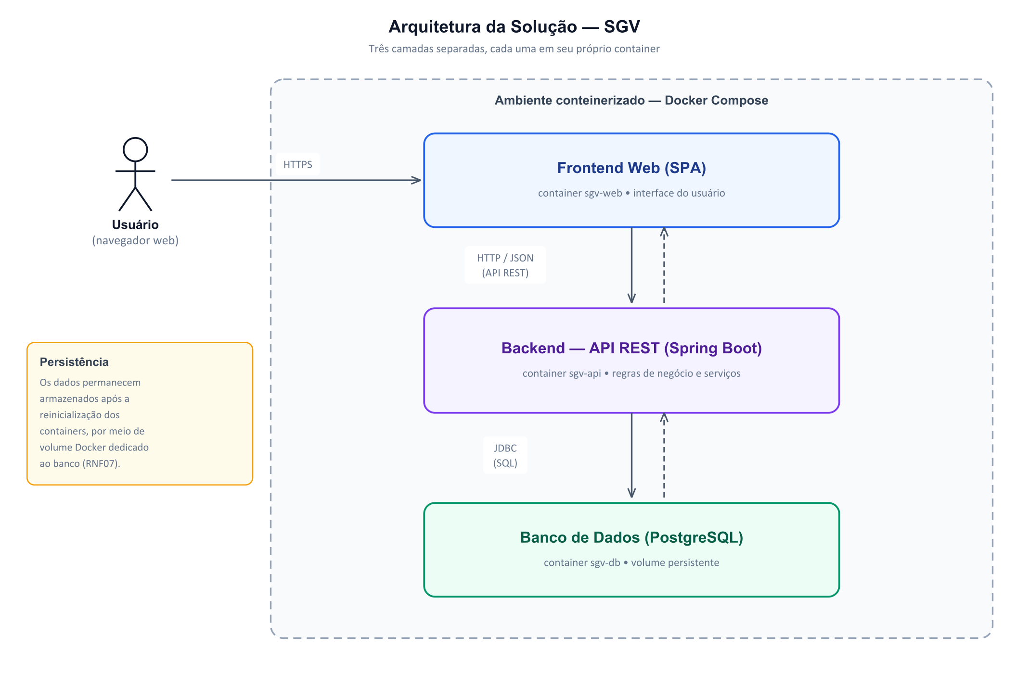
Figura 4 — Arquitetura da solução: três camadas separadas em ambiente conteinerizado.
Ponto em aberto: a especificação do cliente fixa a tecnologia do backend (Spring Boot) e do banco (PostgreSQL), mas não a do frontend. A escolha por React com TypeScript é uma decisão da equipe e será apresentada ao cliente na próxima Sprint Review.

Configuração de hardware e software exigida para execução
Ambiente | Configuração mínima | Configuração recomendada
Servidor de aplicação | 2 vCPU, 4 GB de memória RAM, 20 GB de disco, com Docker Engine 24 ou superior e Docker Compose instalados. | 4 vCPU, 8 GB de memória RAM e 40 GB de disco SSD.
Banco de dados | Container PostgreSQL com volume dedicado de 10 GB. | Volume dedicado de 20 GB, com rotina de backup diária.
Estação cliente | Navegador web atualizado (Google Chrome, Microsoft Edge ou Mozilla Firefox), resolução de 1366 × 768 e acesso à rede corporativa. | Resolução de 1920 × 1080 e conexão estável de rede local.
Tabela 14 — Configuração de hardware e software para execução do SGV.

Referências
- Especificação de Requisitos — Sistema de Gestão de Viagens (SGV). Documento fornecido pelo cliente, base para a elaboração deste artefato.
- Modelo — Documento de Visão. Disciplina de Engenharia de Software II, Prof. Willian Francisco da Silva. UNIOESTE, Foz do Iguaçu.
- Modelo — Especificação de Casos de Uso. Disciplina de Engenharia de Software II, Prof. Willian Francisco da Silva. UNIOESTE, Foz do Iguaçu.
- Product Backlog do Sistema de Gestão de Viagens. Artefato da Sprint 0, mantido no quadro Scrum da equipe.
- Documento de User Stories — Sistema de Gestão de Viagens. Artefato da Sprint 0; descreve as User Stories 1 a 4, desenvolvidas na Sprint 1.
- Lista de Requisitos — Sistema de Gestão de Viagens. Artefato da Sprint 1, entregue junto com este documento.
- Especificação de Casos de Uso — Planejamento de Viagem. Artefato da Sprint 1, entregue junto com este documento.
- Diagrama de Casos de Uso — Planejamento de Viagem. Artefato da Sprint 1, entregue junto com este documento.
- Diagramas deste documento em tamanho original (PNG e SVG editável): pasta sprint1/diagramas.
- Quadro Scrum do projeto (Trello): Product Backlog, backlog das sprints e acompanhamento das cerimônias.
- SCHWABER, K.; SUTHERLAND, J. Guia do Scrum: o guia definitivo para o Scrum — as regras do jogo.
- Notas de aula da disciplina de Engenharia de Software II — UNIOESTE, Campus de Foz do Iguaçu, 2026.

